# Paga la sezione

_________________________________________________________

### PIRATES' PLENTY BATTLE FOR GOLD:

Vinci oltre 5.000x!

ISOLA DEI JOLLY

Accumula i simboli della mappa per sbloccare l’ISOLA DEI JOLLY. Una volta sbloccata, l’ISOLA DEI JOLLY resterà disponibile alla stessa puntata per tutti i giri successivi!

SCIMMIA JOLLY

Si trasformano in tutti gli altri simboli di valore. Può comparire durante qualsiasi giro tranne che durante i GIRI DELLA BATTAGLIA. La SCIMMIA JOLLY ruba i simboli di basso valore e attiva un respin in cui appariranno solo i simboli di alto valore!

GIRI DELLA BATTAGLIA

Vengono attivati quando tre simboli dei GIRI DELLA BATTAGLIA appaiono in qualsiasi posizione sui rulli!

Il simbolo del FUOCO! assegna GIRI BONUS e JOLLY FISSI!

FUOCO!

Il capitan Barbanera lancia BOMBE JOLLY sui rulli durante i GIRI DELLA BATTAGLIA!

SIMBOLI JOLLY

Si trasformano in tutti gli altri simboli di valore. I JOLLY vengono assegnati dai simboli del FUOCO! o dal capitan Barbanera durante i GIRI DELLA BATTAGLIA. Dopo aver sbloccato l’ISOLA DEI JOLLY, i JOLLY potrebbero apparire casualmente sui rulli senza essere attivati.

VINCITE DA SIMBOLO:

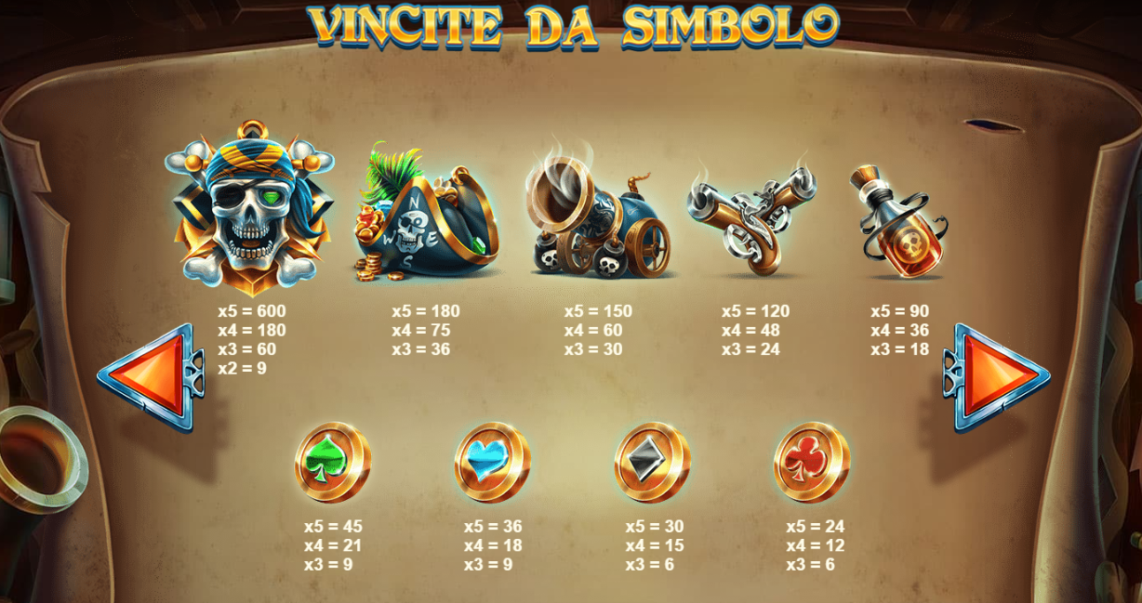

LINEE DI VINCITA:

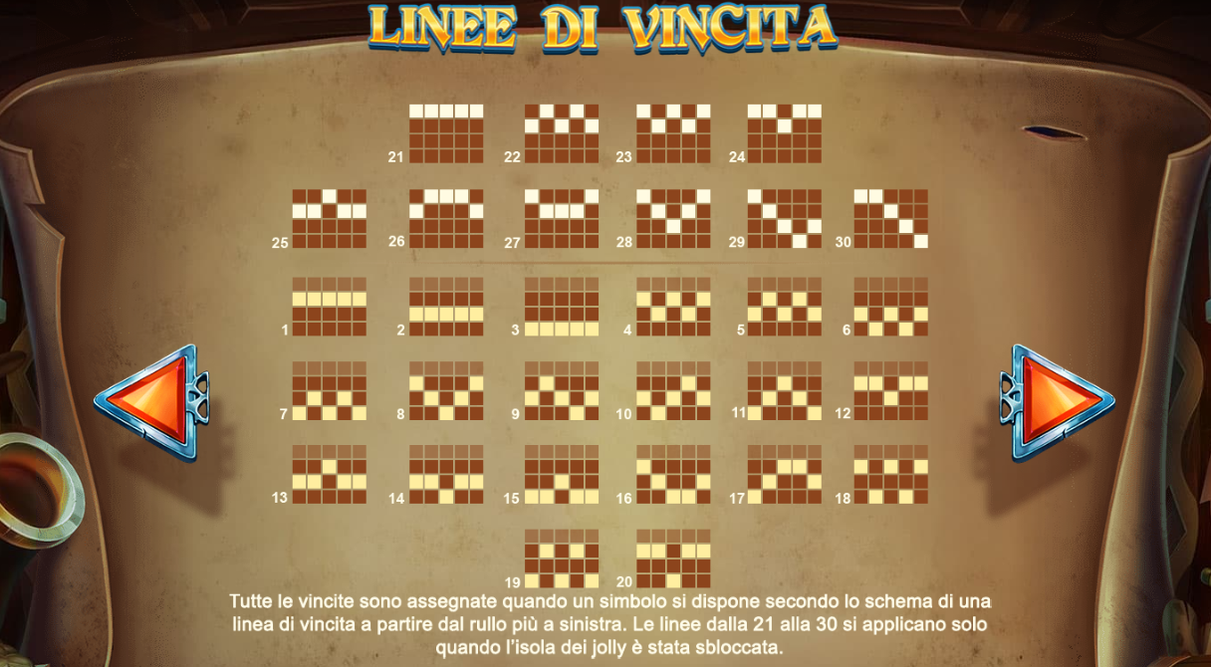

Tutte le vincite sono assegnate quando un simbolo si dispone secondo lo schema di una linea di vincita a partire dal rullo più a sinistra. Le linee dalla 21 alla 30 si applicano solo quando l’isola dei jolly è stata sbloccata.

# Sezione di aiuto

_________________________________________________________

SIMBOLI SPECIALI E FUNZIONI

SIMBOLI DELLA MAPPA E ISOLA DEI JOLLY

I simboli della mappa possono apparire durante qualsiasi giro fatta eccezione per i GIRI DELLA BATTAGLIA quando l’ISOLA DEI JOLLY rimane bloccata. Accumula i simboli della mappa per far muovere la nave sulla mappa del tesoro che copre la riga nascosta.

Quando vengono accumulati 50 simboli della mappa, l’ISOLA DEI JOLLY viene sbloccata e resta disponibile alla stessa puntata per tutti i giri successivi. Tieni d’occhio il tuo progresso sulla mappa del tesoro.

Le vincite vengono sempre calcolate in base al numero totale di linee di pagamento del gioco (30) anche quando la riga nascosta non è ancora stata sbloccata.

SIMBOLI JOLLY

Quando l’ISOLA DEI JOLLY è sbloccata, introduce altri simboli JOLLY sui rulli. Questi potranno apparire con o senza i moltiplicatori di vincita pari a 2x, 3x, 4x o 5x.

Se su una linea di vincita appare più di un simbolo JOLLY con moltiplicatore, il valore dei moltiplicatori viene moltiplicato, per esempio 3X * 3X = 9X, aumentando la vincita totale della linea di vincita.

SCIMMIA JOLLY

Quando appare il simbolo della SCIMMIA JOLLY, la scimmia rimuove tutti i simboli di basso valore dai rulli, permettendo ai nuovi simboli di alto valore di prendere il loro posto.

La scimmia JOLLY rimarrà nella posizione dell’ultimo simbolo rimosso e verrà applicato un moltiplicatore. Può comparire durante qualsiasi giro tranne che durante i GIRI DELLA BATTAGLIA.

GIRI DELLA BATTAGLIA

Vengono attivati quando tre simboli dei GIRI DELLA BATTAGLIA appaiono in qualsiasi posizione sui rulli. I simboli JOLLY che appaiono durante i GIRI DELLA BATTAGLIA si bloccato per la durata del turno bonus. I simboli del FUOCO! e il capitan Barbanera potrebbero apparire durante i GIRI DELLA BATTAGLIA.

SIMBOLO DEL FUOCO!

Appare durante i GIRI DELLA BATTAGLIA. Quando appare, vengono sparate una o più palle di cannone. Le palle di cannone colpiscono i rulli e si trasformano in simboli JOLLY o colpiscono la nave di fronte assegnando un giro aggiuntivo.

Le palle di cannone possono colpire altri simboli JOLLY, aggiungendo o facendo aumentare il moltiplicatore. Possono apparire fino a due simboli del FUOCO! nello stesso momento.

FUOCO!

Il capitan Barbanera potrebbe apparire durante i GIRI DELLA BATTAGLIA. Lancia bombe JOLLY che atterrano sui rulli.

COME SI GIOCA A PIRATES' PLENTY BATTLE FOR GOLD

PROGRESSI DI GIOCO

I progressi di gioco, inclusi i simboli bloccati sui rulli che influiscono sui giri successivi, sono salvati col valore della puntata con cui stai giocando.

È possibile giocare con diversi livelli di progressione nella stessa partita ma con puntate diverse, alternandoli modificando la puntata utilizzata.

Se ti sono stati assegnati giri gratis per una campagna promozionale, i progressi della partita principale, inclusi i simboli bloccati, saranno salvati e potrai proseguire il gioco con la stessa puntata dopo avere completato i giri gratis.

Questo gioco salva lo stato per 12 giorni di calendario, a decorrere dall'ultimo giro effettuato. Dopo tale periodo, lo stato sarà azzerato.

Puntata Totale

La Puntata Totale è il totale delle puntate per linea. Puoi modificarla usando i tasti + e -.

Fai girare i rulli

Fai clic sul pulsante Gira per far girare i rulli.

Fai girare più velocemente i rulli premendo di nuovo sulla barra spaziatrice o facendo clic sui rulli. Per il GIRO TURBO, tieni premuta la barra spaziatrice o il pulsante Gira.

Gioco automatico

Premi il pulsante AUTO per iniziare a giocare in modalità automatica con l'importo della puntata selezionato. Utilizza il menu dei Giri Totali per selezionare il numero di giri che desideri giocare.

Altre impostazioni dei giri automatici

Seleziona il limite delle perdite. I Giri Automatici si fermano all'ultimo giro prima che il limite di perdita sia raggiunto. Il limite di perdita del gioco automatico deve essere superiore alla tua puntata totale.

Seleziona ALTRE IMPOSTAZIONI GIOCO AUTOMATICO per visualizzare le opzioni del GIOCO AUTOMATICO. Qui puoi selezionare altri criteri per l'interruzione del GIOCO AUTOMATICO, tra cui: interrompi se una vincita supera un certo importo; interrompi se si attiva la funzione Bonus.

Il valore del premio di una linea di pagamento è pari alla puntata totale divisa per il numero di linee di pagamento, moltiplicata per il moltiplicatore del simbolo indicato nella tabella dei pagamenti. Le vincite che si verificano su linee di pagamento diverse vengono sommate. Se si verifica più di una vincita sulla stessa linea di pagamento, è assegnata solo la vincita più alta tra queste.

Ad esempio: La puntata totale è 2. Il totale delle linee è 20. Il moltiplicatore del simbolo per una serie da 5 è 300. La vincita di 1 linea di pagamento con questo simbolo e questa combinazione è calcolata nel seguente modo: 2 / 20 * 300 = 30.

Il valore del premio di una linea di pagamento in un gioco multilinea equivale alla puntata moltiplicata per il moltiplicatore del simbolo riportato nella tabella dei pagamenti. Nel caso di vincite multiple su più linee di vincita, i valori delle vincite totali verranno sommati. Nel caso si registri più di una vincita sulla stessa linea di pagamento, viene assegnata la vincita maggiore.

Ad esempio, la puntata è di 2. Il moltiplicatore del simbolo per un cluster di cinque simboli è pari a 20. La vincita di una linea di pagamento che presenta questo simbolo e un cluster di queste dimensioni viene calcolata come di seguito: 2 x 20 = 40.

L'importo del premio per una linea o una combinazione in una partita di Ways or Winning Clusters è pari alla puntata moltiplicata per il moltiplicatore del simbolo indicato nella tabella dei pagamenti. Se si verificano più vincite su linee o combinazioni diverse, i premi vengono sommati.

Ad esempio: puntata totale = 2; moltiplicatore di vincita del simbolo = 2; vincita = 2x2 = 4.

Per una migliore esperienza di gioco, installa l'ultima versione del software. I malfunzionamenti annullano tutti i pagamenti e tutte le giocate.

RTP ≈ 94.66%

Il moltiplicatore massimo calcolato del gioco è 5501.

Scommessa minima: €0.10

Scommessa massima: €50.00